**ÉCOLE PRIMAIRE BLANCHE ROCHAS – SEYSSINS**  Prénom : ………………………… Date : …………..

**Évaluation de numération CM1** Les nombres jusqu’à 99 999

|  |  |  |  |
| --- | --- | --- | --- |
|  | **NA**  **(non acquis)** | **PA**  **(partiellement**  **acquis)** | **A**  **(acquis)** |
| Je sais lire et écrire (en chiffres et en lettres) les nombres jusqu’à 99 999. |  |  |  |
| Je sais décomposer et recomposer les nombres jusqu’à 99 999. |  |  |  |
| Je sais comparer et ranger les nombres jusqu’à 99 999. |  |  |  |
| Je sais encadrer les nombres jusqu’à 99 999. |  |  |  |
| Je sais placer des nombres sur une demi-droite graduée. |  |  |  |

**Exercice 1 : Lis** les nombres.

|  |  |  |  |  |  |
| --- | --- | --- | --- | --- | --- |
| 14 150 | 8 979 | 73 008 | 9 990 | 50 100 | 64 076 |

**Exercice 2 : Écris** les nombres dictés.

|  |  |  |  |
| --- | --- | --- | --- |
|  |  |  |  |
|  |  |  |  |

**Exercice 3 : Écris** en chiffres ou en lettres.

soixante-treize-mille-deux-cents ……………………………………

15 820 ……………………………………………………………………………………………………………………………….

vingt-mille-vingt-quatre ……………………………………

31 600 ……………………………………………………………………………………………………………………………….

quatre-vingt-six-mille-sept-cent-soixante-quatorze ……………………………………

75 980 ……………………………………………………………………………………………………………………………….

**Exercice 3 : Décompose ou recompose** les nombres.

25 000 + 500 + 20 + 8 = ……………………………………

(12 x 10 000) + (7 x 100) + 4 = ……………………………………

(6 x 10 000) + (1 x 100) + (9 x 10) + 8 = ……………………………………

85 000 + 2 + 500 + 10 = ……………………………………

45 080 = ……………………………………………………………………………………………………………………………

27 800 = ……………………………………………………………………………………………………………………………

29 007 = ……………………………………………………………………………………………………………………………

**Exercice 4 : Compare** les nombres.

|  |  |  |
| --- | --- | --- |
| 20 000 …… 9 999 | 13 569 …… 13 570 | 25 000 …… 19 999 |
| 31 600 …… 31 900 | 45 236 …… 45 362 | 14 891 …… 14 894 |

**Exercice 5 : Range** les nombres dans l’ordre croissant.

25 000 – 45 000 – 9 452 – 25 100 – 10 512 – 24 999 – 50 000 – 45 101 – 25 099

……………………………………………………………………………………………………………………………………………

**Exercice 6** : **Encadre** les nombres.

|  |  |  |
| --- | --- | --- |
| à la dizaine près | à la centaine près | au millier près |
| …….….. <25 124 < ….……..… | …….….. <25 124 < ….……..… | …….….. <25 124 < ….……..… |
| …….….. <19 330 < ….……..… | …….….. <19 330 < ….……..… | …….….. <19 330 < ….……..… |
| …….….. <10 194 < ….……..… | …….….. <10 194 < ….……..… | …….….. <10 194 < ….……..… |
| …….….. <67 990 < ….……..… | …….….. <67 990 < ….……..… | …….….. <67 990 < ….……..… |

**Exercice 7** : **Place** les nombres sur la demi-droite graduée.

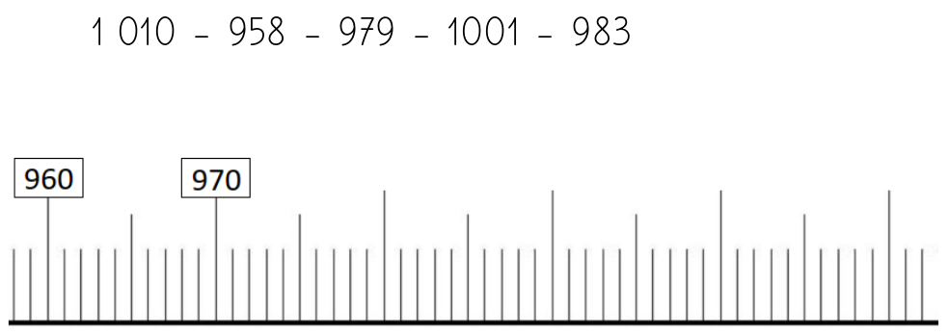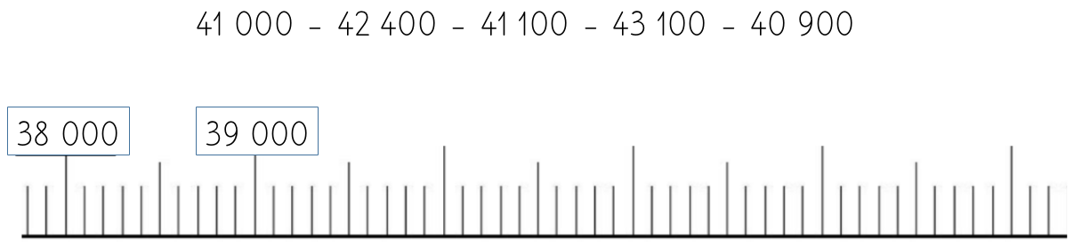

**ÉCOLE PRIMAIRE BLANCHE ROCHAS – SEYSSINS**  Prénom : ………………………… Date : …………..

**Évaluation de numération CM2** Les nombres jusqu’à 999 999 999

|  |  |  |  |
| --- | --- | --- | --- |
|  | **NA**  **(non acquis)** | **PA**  **(partiellement**  **acquis)** | **A**  **(acquis)** |
| Je sais lire et écrire (en chiffres et en lettres) les nombres jusqu’à 999 999 999. |  |  |  |
| Je sais décomposer et recomposer les nombres jusqu’à 999 999 999. |  |  |  |
| Je sais comparer et ranger les nombres jusqu’à 999 999 999. |  |  |  |
| Je sais encadrer les nombres jusqu’à 999 999 999. |  |  |  |
| Je sais placer des nombres sur une demi-droite graduée. |  |  |  |

**Exercice 1 : Lis** les nombres.

|  |  |  |  |
| --- | --- | --- | --- |
| 540 120 008 | 100 569 796 | 24 001 900 | 45 789 173 |

**Exercice 2 : Écris** les nombres dictés.

|  |  |  |
| --- | --- | --- |
|  |  |  |
|  |  |  |

**Exercice 3 : Écris** en chiffres ou en lettres.

sept-cent-millions-trente-cinq-mille-vingt-quatre ……………………………………

200 150 800 ….………………………………………………………………………………………………………………….

vingt-millions-mille-douze ……………………………………

954 080 980 .……………………………………………………………………………………………………………………

.…………………………………………………………………………………………………………………………………………

soixante-dix-neuf-millions-cent-vingt-mille-six-cent-vingt ……………………………………

800 050 951 …………………………………………………………………………………………………………………….

**Exercice 3 : Décompose ou recompose** les nombres.

200 000 000 + 50 000 000 + 4 000 000 + 10 000 + 600 + 4 = …………………………………

(6 x 100 000 000) + (7 x 10 000 000) + (1 x 100) = ……………………………………

(13 x 1 000 000) + (5 x 100 000) + (5 x 1 000) + (8 x 10) +9 = ………………………………

50 000 + 100 000 000 + 1 000 000 + 8 + 200 = ……………………………………

540 120 007 = …………………………………………………………………………………………………………………

…………………………………………………………………………………………………………………………………………..

100 450 180 = …………………………………………………………………………………………………………………

…………………………………………………………………………………………………………………………………………..

90 047 139 = ……………………………………………………………………………………………………………………

…………………………………………………………………………………………………………………………………………..

**Exercice 4 : Compare** les nombres.

|  |  |
| --- | --- |
| 20 000 000 …… 9 999 999 | 600 100 200 …… 600 100 199 |
| 280 150 000 …… 280 900 000 | 54 126 368 …… 100 126 367 |
| 157 896 361 …… 157 896 163 | 899 956 845 …… 899 569 548 |
| 150 000 000 …… 44 444 444 | 325 569 845 …… 325 569 840 |

.

**Exercice 5 : Range** les nombres dans l’ordre croissant.

501 265 699 – 99 100 000 – 500 150 000 – 99 097 800 – 500 000 000

100 200 100 – 100 000 000 – 99 099 100 – 99 000 000

……………………………………………………………………………………………………………………………………………

……………………………………………………………………………………………………………………………………………

……………………………………………………………………………………………………………………………………………

**Exercice 6** : **Encadre** les nombres.

|  |  |
| --- | --- |
| à la centaine de mille près | à la dizaine des millions près |
| ………………..<156 102 999 < ……………….. | ………………..<145 266 978< ……………….. |
| ………………..<400 912 156 < ……………….. | ………………..<187 520 310 < ……………….. |
| ………………..<547 045 123 < ……………….. | ………………..<490 000 004 < ……………….. |
| ………………..<199 915 621 < ……………….. | ………………..<199 458 999 < ……………….. |

**Exercice 7** : **Place** les nombres sur la demi-droite graduée.

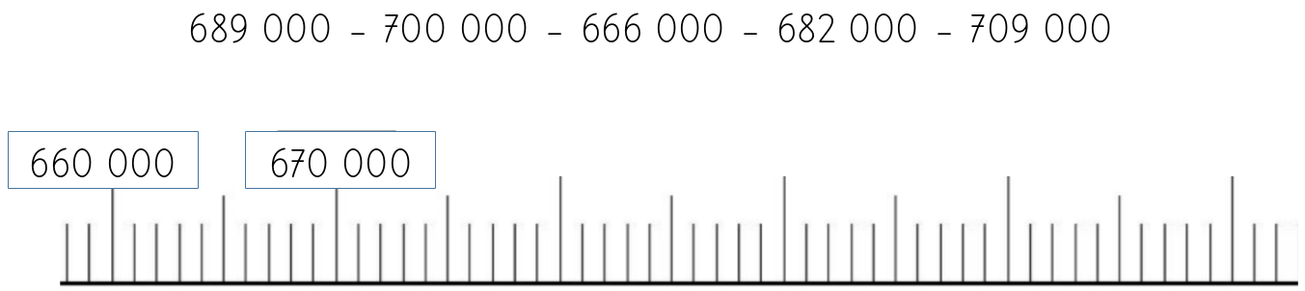

**ÉCOLE PRIMAIRE BLANCHE ROCHAS – SEYSSINS**  Prénom : ………………………… Date : …………..

**Évaluation de numération CM1** Les nombres jusqu’à 99 999

|  |  |  |  |
| --- | --- | --- | --- |
|  | **NA**  **(non acquis)** | **PA**  **(partiellement**  **acquis)** | **A**  **(acquis)** |
| Je sais lire et écrire (en chiffres et en lettres) les nombres jusqu’à 99 999. |  |  |  |
| Je sais décomposer et recomposer les nombres jusqu’à 99 999. |  |  |  |
| Je sais comparer et ranger les nombres jusqu’à 99 999. |  |  |  |
| Je sais encadrer les nombres jusqu’à 99 999. |  |  |  |
| Je sais placer des nombres sur une demi-droite graduée. |  |  |  |

**Exercice 1 : Lis** les nombres.

|  |  |  |  |  |  |
| --- | --- | --- | --- | --- | --- |
| 14 150 | 8 979 | 73 008 | 9 990 | 50 100 | 64 076 |

**Exercice 2 : Écris** les nombres dictés.

|  |  |  |  |
| --- | --- | --- | --- |
| 8 542 | 13 103 | 22 909 | 85 008 |
| 125 615 | 304 012 | 600 315 | 990 008 |

**Exercice 3 : Écris** en chiffres ou en lettres.

soixante-treize-mille-deux-cents ……**73 200**……

15 820 …**quinze-mille-huit-cent-vingt**………….

vingt-mille-vingt-quatre ……**20 024**……

31 600 ……**trente-et-un-mille-six-cents**………………………….

quatre-vingt-six-mille-sept-cent-soixante-quatorze …**86 774**………

75 980 ……**soixante-quinze-mille-neuf-cent-quatre-vingt**…….

**Exercice 3 : Décompose ou recompose** les nombres.

25 000 + 500 + 20 + 8 = ……**25 528**……

(12 x 10 000) + (7 x 100) + 4 = ……**120 704**……………

(6 x 10 000) + (1 x 100) + (9 x 10) + 8 = ……**60 198**………

85 000 + 2 + 500 + 10 = ……**85 512**…

45 080 = …**4 x 10 000 + 5 x 1 000 + 8 x 10**………

27 800 = …**27 x 1 000 + 8 x 100**……………………

29 007 = …**2 x 10 000 + 9 x 1 000 + 7**……………………………………………………………………

**Exercice 4 : Compare** les nombres.

|  |  |  |
| --- | --- | --- |
| 20 000 …**>**… 9 999 | 13 569 …**<**… 13 570 | 25 000 …**>**… 19 999 |
| 31 600 …**<**… 31 900 | 45 236 …**<**… 45 362 | 14 891 …**<**… 14 894 |

**Exercice 5 : Range** les nombres dans l’ordre croissant.

25 000 – 45 000 – 9 452 – 25 100 – 10 512 – 24 999 – 50 000 – 45 101 – 25 099

**9 452 < 10 512 < 24 999 < 25 000 < 25 099 < 25 100 < 45 000 < 45 101 < 50 000**

**Exercice 6** : **Encadre** les nombres.

|  |  |  |
| --- | --- | --- |
| à la dizaine près | à la centaine près | au millier près |
| 25 120 <25 124 < 25 130 | 25 100 <25 124 < 25 200 | 25 000 <25 124 < 26 000 |
| 19 330 <19 330 < 19 340 | 19 300 <19 330 < 19 400 | 19 000 <19 330 < 20 000 |
| 10 190<10 194 < 10 200 | 10 100 <10 194 < 10 200 | 10 000 <10 194 < 11 000 |
| 67 990 <67 990 < 68 000 | 67 900 <67 990 < 68 000 | 67 000 <67 990 < 68 000 |

**Exercice 7** : **Place** les nombres sur la demi-droite graduée.



**ÉCOLE PRIMAIRE BLANCHE ROCHAS – SEYSSINS**  Prénom : ………………………… Date : …………..

**Évaluation de numération CM2** Les nombres jusqu’à 999 999 999

|  |  |  |  |
| --- | --- | --- | --- |
|  | **NA**  **(non acquis)** | **PA**  **(partiellement**  **acquis)** | **A**  **(acquis)** |
| Je sais lire et écrire (en chiffres et en lettres) les nombres jusqu’à 999 999 999. |  |  |  |
| Je sais décomposer et recomposer les nombres jusqu’à 999 999 999. |  |  |  |
| Je sais comparer et ranger les nombres jusqu’à 999 999 999. |  |  |  |
| Je sais encadrer les nombres jusqu’à 999 999 999. |  |  |  |
| Je sais placer des nombres sur une demi-droite graduée. |  |  |  |

**Exercice 1 : Lis** les nombres.

|  |  |  |  |
| --- | --- | --- | --- |
| 540 120 008 | 100 569 796 | 24 001 900 | 45 789 173 |

**Exercice 2 : Écris** les nombres dictés.

|  |  |  |
| --- | --- | --- |
| 245 008 | 600 015 | 15 525 203 |
| 302 725 913 | 615 000 209 | 345 679 204 |

**Exercice 3 : Écris** en chiffres ou en lettres.

sept-cent-millions-trente-cinq-mille-vingt-quatre ……**700 035 024**…………

200 150 800 …**deux-cent-millions-cent-cinquante-mille-huit-cents**….

vingt-millions-mille-douze …**20 001 012**……

954 080 980 **neuf-cent-cinquante-quatre-millions-quatre-vingt-mille**……

.……**-neuf-cent-quatre-vingts**………………………………………………………………

soixante-dix-neuf-millions-cent-vingt-mille-six-cent-vingt ……**79 120 620**……

800 050 951 …**huit-cent-millions-cinquante-mille-neuf-cent-cinquante-et-un**….

**Exercice 3 : Décompose ou recompose** les nombres.

200 000 000 + 50 000 000 + 4 000 000 + 10 000 + 600 + 4 = …**254 010 604**…

(6 x 100 000 000) + (7 x 10 000 000) + (1 x 100) = ……**670 000 100**…

(13 x 1 000 000) + (5 x 100 000) + (5 x 1 000) + (8 x 10) +9 = …**13 505 089**…

50 000 + 100 000 000 + 1 000 000 + 8 + 200 = ……**101 050 208**……

540 120 007 = **5 x 100 000 000 + 4 x 10 000 000 + 1 x 100 000**

………………………**+ 2 x 10 000 + 7**……………………………………………………………………..

100 450 180 = **1 x 100 000 000 + 4 x 100 000 + 5 x 10 000 + 1 x100 + 8x10**……

…………………………………………………………………………………………………………………………………………..

90 047 139 = ………**90 x 1 000 000 + 47 x 1 000 + 1 x 100 + 3 x10 + 9**

…………………………………………………………………………………………………………………………………………..

**Exercice 4 : Compare** les nombres.

|  |  |
| --- | --- |
| 20 000 000 …**>**… 9 999 999 | 600 100 200 …**>**… 600 100 199 |
| 280 150 000 …**<**… 280 900 000 | 54 126 368 …**<**… 100 126 367 |
| 157 896 361 …**>**… 157 896 163 | 899 956 845 …**>**… 899 569 548 |
| 150 000 000 …**>**… 44 444 444 | 325 569 845 …**>**… 325 569 840 |

.

**Exercice 5 : Range** les nombres dans l’ordre croissant.

501 265 699 – 99 100 000 – 500 150 000 – 99 097 800 – 500 000 000

100 200 100 – 100 000 000 – 99 099 100 – 99 000 000

……99 000 000……<……99 097 800……< ………99 099 100 …< ………99 100 000……

………< …100 000 000 ………<………100 200 100…………………………………………………

………………< ………500 000 000……< …500 150 000 ………<……501 265 699…

**Exercice 6** : **Encadre** les nombres.

|  |  |
| --- | --- |
| à la centaine de mille près | à la dizaine des millions près |
| 156 100 000 < 156 102 999 < 156 200 000 | 140 000 000 <145 266 978< 150 000 000 |
| 400 900 000 < 400 912 156 < 401 000 000 | 180 000 000 <187 520 310 < 190 000 000 |
| 547 000 000 <547 045 123 < 547 100 000 | 490 000 000 <490 000 004 < 500 000 000 |
| 199 900 000 < 199 915 621 < 200 000 000 | 190 000 000<199 458 999 < 200 000 000 |

**Exercice 7** : **Place** les nombres sur la demi-droite graduée.

